Título de la comunicación: En el idioma correspondiente al texto del trabajo. Times 14, negrita, centrado.

Título de la comunicación: En inglés si texto del trabajo es en español; en español si texto del trabajo es en inglés. A un espacio del primer título, Times 12, negrita, cursiva, centrado.

Autor(es) de la comunicación: J. Hutton¹, Ch. Lyell² y A. Wegener³ A dos espacios del segundo título, Times 10, negrita, centrado

1 Dirección de los Autores. Dirección postal completa y correo electrónico. A un espacio de los autores, Times 8, alineado a la izquierda
- Ejemplo: Dpto. Física (Geología), Facultad de Ciencias del Mar, ULPGC. 35017 Las Palmas de Gran Canaria. congreso_viicge@ulpgc.es

Resumen: En español y con una extensión comprendida entre 150 y 200 palabras (entre 10 y 15 líneas de texto, aproximadamente). Los autores deben tener en cuenta que los congresistas solo recibirán en formato papel estos resúmenes-abstracts, por lo que se ruega sean lo más completo y claro posibles para un buen seguimiento de sus exposiciones durante el Congreso. A dos espacios de las direcciones de los autores, Times 10, justificado completo. Márgenes izquierdo y derecho 3 cm.

Palabras clave: máximo 5 palabras. A un espacio del resumen, Times 10, justificado completo.

Abstract: En inglés y con una extensión comprendida entre 150 y 200 palabras. Si el texto del trabajo estuviera en inglés, se invertiría el orden de los apartados Resumen / Palabras clave y Abstract / Key words, así como el formato de letra: pasaría a ser normal el Abstract / Key Words, mientras que Resumen / Palabras clave quedarían en cursiva. A dos espacios de las palabras claves, Times 10, cursiva, justificado completo. Márgenes izquierdo y derecho 3 cm.

Key words: máximo 5 palabras en inglés. A un espacio del Abstract, Times 10, cursiva, justificado completo

TEXTO PRINCIPAL

El Texto principal comenzará a dos espacios de las palabras clave (o Key words). Tamaño de letra Times 10 puntos y espaciado interlineal sencillo (1 punto). El texto se distribuirá en dos columnas, utilizando las opciones que por defecto incluye el programa Word o copiando el formato que aparece en este ejemplo (recomendado). La longitud máxima del texto (incluyendo ilustraciones, tablas, agradecimientos y citas bibliográficas) será de 4 páginas, e irá justificado completo. Los márgenes izquierdo y derecho serán de 2 cm, mientras que superior e inferior serán de 2,5 cm.

Los párrafos independientes irán separados por un espacio simple (1 punto) y su primera línea tendrá una sangría izquierda de 0,5 cm.

La estructura del texto principal incluye, como referencia general, un apartado de introducción / antecedentes / marco geológico, presentación resumida de datos y resultados, discusión de éstos y conclusiones. La extensión dada a este texto principal es crítica en cuanto debe conformarse al espacio máximo permitido para la totalidad del artículo. Cada uno de los apartados en los que se estructure este texto principal debe ir en MAYÚSCULAS NEGRITA, sin sangría izquierda y separados un espacio del final del párrafo del apartado anterior.

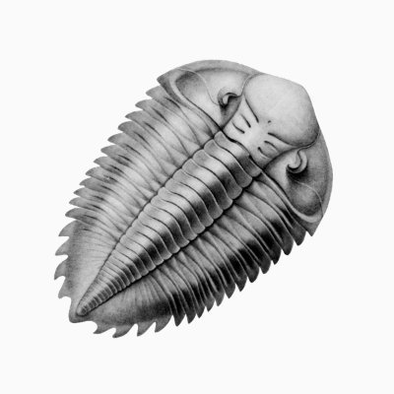

FIGURA 1. (mayúsculas, Times 8). Los autores insertarán el pie de figura en el lugar adecuado, a un espacio del borde inferior de la figura. El tipo de letra será Times 8, cursiva y justificación completa.

Las Figuras se numerarán correlativamente con cifras arábigas, mientras que la de las Tablas irán con números romanos. Dado que los trabajos se publicaran en formato digital, se admiten figuras y tablas en color. Los autores, si así lo desean, pueden insertar sus figuras y/o tablas en los lugares del texto principal que crean más adecuados, facilitando de esta forma la labor de edición final que se intentará se ajuste lo más posible a la elección de los autores. Si no tienen preferencia de colocación, simplemente insertarán las figuras y/o tablas en páginas independientes al final del texto. Las Figuras y Tablas pueden elaborarse con tamaños adecuados para el ancho de una columna (80 mm) o a doble columna (el tamaño máximo de caja es de 240 x 170 mm). En este fichero de ejemplo se han insertado dos figuras de una columna de ancho (Fig. 1), dos columnas (Fig. 2) y una tabla a una columna (Tabla I). El tamaño de texto incluido en las figuras y tablas debe ser el suficiente para que sea legible (se recomienda no utilizar tamaños inferiores a 8 puntos). Asimismo, la calidad de las figuras que se inserten también debe ser adecuado para su buena reproducción. Para los formatos de figuras admitidos (TIFF y JPEG) se recomienda una resolución de unos 300 ppp.

Ejemplo | Lore | Ipsum
Dolorem | 12 | 45
Consecutur | 23 | 23
Laborum | 222 | 150
XXX | SÍ | NO

TABLA I. Ejemplo de tabla a una columna (el texto del pie de Tabla en Times 8, cursiva, justificación completa)

AGRADECIMIENTOS

Se podrá incluir algunas breves líneas de agradecimientos, exclusivamente para la mención de los proyectos de investigación, becas o contratos que han financiado la investigación, previo a las referencias bibliográficas. Extensión máxima de 6 líneas a una columna.

REFERENCIAS

No deberán incluirse más de 10 referencias bibliográficas en cada artículo. La cita de las referencias en el texto se hará de la siguiente forma:

Un sólo autor (Wegener, 2007).
Dos autores (Hutton y Lyell, 2007).
Varios autores (Steno et al., 2007).

La lista de referencias bibliográficas irá ordenada por orden alfabético y por fechas, y en ella se incluirán únicamente las citas referenciadas en el artículo. La forma de realizar las citas, dependiendo si se trata de artículos en revistas, capítulos de libros, libros, cartografías geológicas, informes técnicos, etc., seguirán las normas de publicación de la Revista de la Sociedad Geológica de España. Los siguientes ejemplos sirven de guía:

Arce Durante, J.M., Fernández Tomas, J. y Monteserín López, V. (1977): Mapa Geológico de España 1:50.000, hoja nº 24 (Mondoñedo). IGME, Madrid.
Córdoba, D., Banda, E. y Ansorge, J. (1987): The Hercynian crust in northwestern Spain: a seismic survey. Tectonophysics, 132: 321-333.
Díaz García, F. (1993): Análisis comparativo de la foliación regional y estructuras asociadas en el Dominio de Santiago y su autóctono relativo. Revista de la Sociedad Geológica de España, 6: 105-114.
Díaz Martínez, E. (1988): El Cretácico Inferior del sector de Jubera (norte de la Sierra de Los Cameros, La Rioja). En: II Congreso Geológico de España. Comunicaciones, 1: 67-70.
Díaz Molina, M. y Tortosa, A. (1996): Fluvial fans of the Loranca Basin, Late Oligocene - Early Miocene, central Spain. En: Tertiary basins of Spain (P. Friend y C. Dabrio, eds.). Cambridge University Press, Cambridge, 292-299.
Schumm, S.A. (1977): The fluvial system. John Wiley & Sons, New York, 338 p.
Vergés, J. (1993): Estudi tectònic del verssant sud del Pirineu central i oriental. Evolució cinemàtica en 3D. Tesis Doctoral, Univ. de Barcelona, 203 p.

Cada referencia tendrá una sangría francesa de 0,5 cm y no hay separación de espacios entre una referencia y la siguiente.

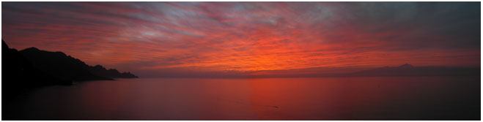
FIGURA 2. Ejemplo de figura a doble columna (Si el pie de figura es más corto que el ancho de la figura se justificará al centro)

